## Počítadlo

Je SLO, ktoré slúži na počítanie impulzov. Údaj o ich počte sa uchová vo vnútornom stave obvodu a na výstupe sa zobrazuje v určitom kóde. Delenie podľa:

1. Použitého kódu - binárne, BCD, ...
2. Smeru počítania
   1. Nahor (+1 (vpred))
   2. Nadol (-1 (vzad))
   3. Vratné (obojsmerné)
3. Spôsobu spúšťania
   1. Synchrónne - Hodinový impulz privádzame na všetky stupne PO naraz (rýchlejšie)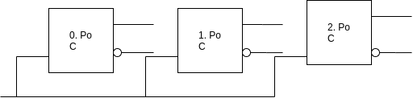
   2. Asynchrónne - Hodinový impulz privádzame len na 0ty stupeň PO, na vstup ďalšieho stupňa privádzame vstup predchádzajúceho. Jednotlivé stupne sa preklápajú postupne s rastúcim oneskorením.

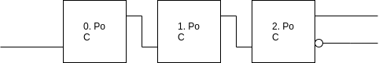

## Synchrónne počítadlá

- Vyznačujú sa tým, že príslušné preklápacie obvody sa spúštajú súčasne, pretože vstupy hodinových impulzov sú zapojené paralelne.

Mód počitadla M je počet stavov, ktorými počítadlo prejde

Kapacita - najvyšší stav počítadla

###### Riešený príklad

Navrhnite synchrónne počítadlo vpred s módom 4 (4 stavy) pomocou JK-PO (MH74112).

1. Graf prechodov

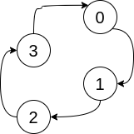

1. Tabuľka prechodov

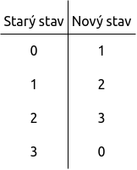

1. Binárne kódovaná tabuľka (aby sme stavy počítadla mohli prepísať do Karnafových máp)

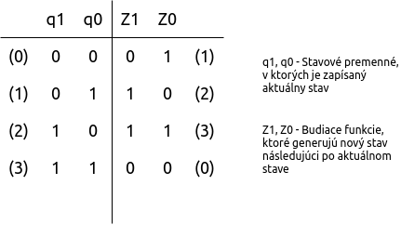

1. Karnafové mapy

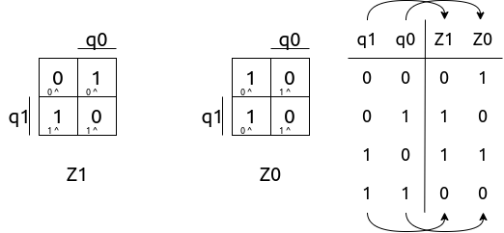

Budiace funkcie prepíšeme do máp, pričom ku každej hodnote prepíšeme prechod q1 -> Z1 a q0 -> Z0.

1. Prepis máp budiacích funkcií a prechodov pre zvolený Po.

Pomocou tabuľky prechodov (v našom prípade JK PO) prepíšeme mapy budiacich funkcií a prechodov na budiace funkcie zvoleného preklápacieho obvodu.

V našom pripade použijeme tabuľku prechodov JK preklápacieho obvodu.

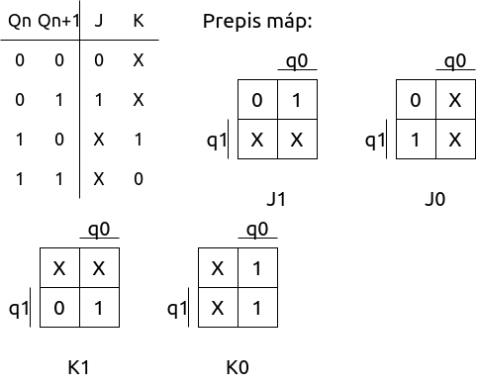

1. Označíme slučky a vypíšeme funkcie:

J1 = K1 = Q0 J0 = K0 = 1

1. Nakreslenie obvodu (MH74112)

IO má 2 JK preklápacie obvody s nastavením (S) a nulovaním (R)

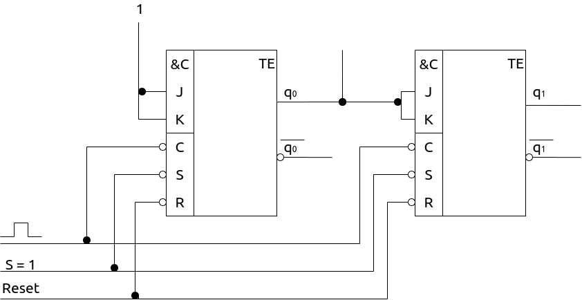

## Asynchrónne počítadlá

**Integrované počitadlo 7493 - binárne**

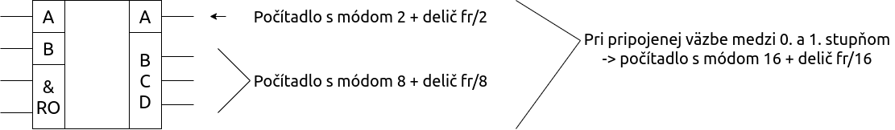

Počítadlo je zostavené z JK PO, reagujúcich na dobežnú hranu hodinového impulzu. Počítadlo neprepojenú väzbu medzi 0 a 1. Stupňom, čo umožnuje obvod rozdeliť na 2 nezávislé časti. Má 2 riadiace vstupy RO. Ak ich súčin = 1, vynulujú sa všetky obvody. Uplynulý cyklus počítadla je 24 = 16 (Počítadlá od 0-15) na výstupoch ABCD je informácia v binárnom obvode.

**Vnútorná štruktúra 7493**

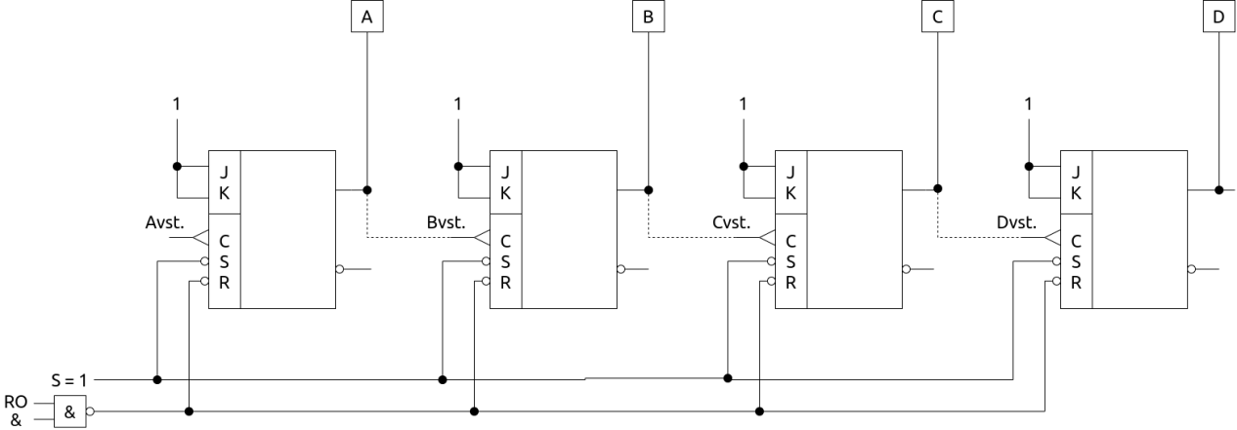

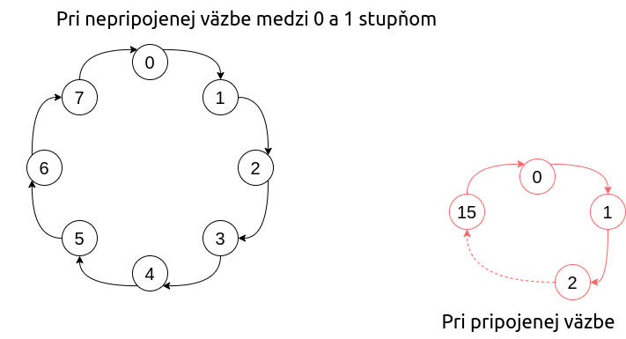

Činnosť počítadla si ukážeme na priebehu logaritmických stavov na výstupoch B C D (používame počítadlo s módom 8 -> neprepojená väzba). Hodinový impulz privádzame na bust počítadlo reaguje na dobežnú hranu hodinového cyklu.

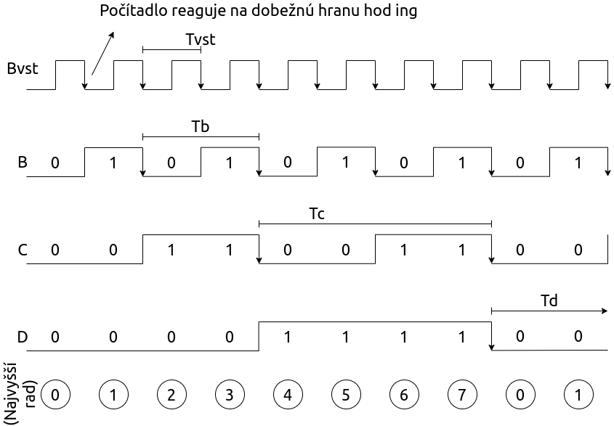

Počitadlo impulzov pracuje aj ako delič frekvencie. V priebehu logaritmických stavov sú označené Tvst, Tb, Tc, Td.

Tb = 2 * Tvst => fB =

Tc = 4 * Tvst => fc =

Td = 8 * Tvst => fc =

**T = 1/f => f = 1/T**

Počítadlo impulzov pracuje súčasne ako delič frekvencie, pričom z najväčšieho rádu počítadla, ktoré sa ešte mení, odoberáme signál s frekvenciou, ktorá sa rovná frekvencii vstupného signálu podelenú počtom stavov počítadla (módom).

**F = fvst/mód**

###### Skrátenie cyklu počítadla

Používame vstupy RO

Nakreslite počítadlo s módom 6.

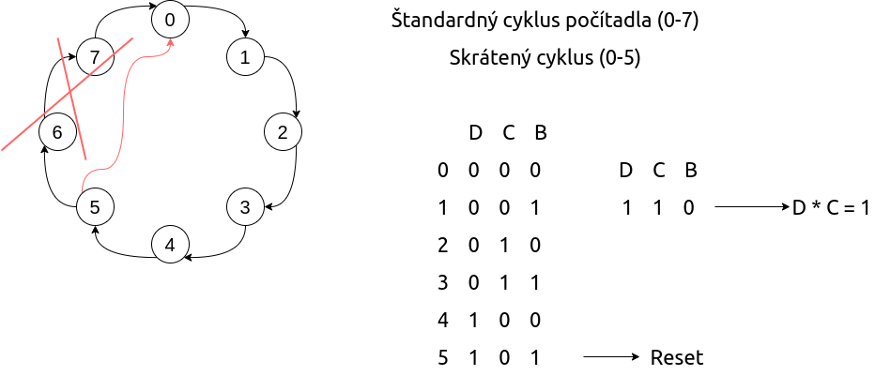

###### pocitadlo-async-priklad-2Kaskádové deliče

Ak potrebujem navrhnúť delič napr f/1000, riešim ho ako kaskádový delič:

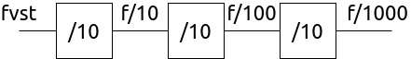

Deliaci pomer kaskádového deliča = súčinu jednotlivých deliacich pomerov.

Deliče:

* Symetrické (strieda 1:1) - delič je symetrický, ak posledný delič v rade má deliaci pomer 2x.

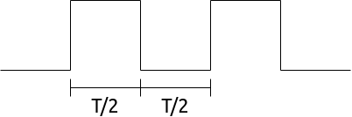

* Nesymetrický - ak nieje 2

